УПРАВЛЕНИЕ ОБРАЗОВАНИЯ
СЕРГИЕВО-ПОСАДСКОГО ГОРОДСКОГО ОКРУГА
МОСКОВСКОЙ ОБЛАСТИ
Муниципальное бюджетное общеобразовательное учреждение «Средняя общеобразовательная школа № 11»
141301, Московская область, г.Сергиев Посад, ул.Дружбы, 5 «А»
тел./факс 8(496) 542-05-29; E-mail: sepo_mbou_11@mosreg.ru
структурные подразделения
141343, Московская область, Сергиево-Посадский г.о., д.Самотовино, д.59, тел. 541-71-60
141343, Московская область, Сергиево-Посадский г.о., д.Самотовино, д.51 (дошкольное отделение); тел. 541-74-80
141367, Московская область, Сергиево-Посадский г.о., пос.Загорские дали, д.9а, тел. 548-35-48
141301, Московская область, Сергиево-Посадский г.о., г.Сергиев Посад,
дошкольное отделение: ул.Дружбы, д.10б, тел. 542-03-73
Новоугличское шоссе, д.72, тел. 542-07-09

КОНСУЛЬТАЦИЯ ДЛЯ РОДИТЕЛЕЙ

ДИАГНОСТИКИ ГОТОВНОСТИ РЕБЕНКА К ШКОЛЕ
Консультацию подготовила педагог-психолог высшей квалификационной категории Корнелюк Л.В.
Ни у кого не вызывает сомнения, что обучение в школе – тот первоначальный этап, с которого начинается осознанное вступление в нашу непростую жизнь. Оттого, насколько хорошо ребенок будет учиться в школе, зависит его самооценка, так как именно в школе начинается оценку его интеллектуальных возможностей учителями, а в зависимости от их оценки, и родителями. А от этой самооценки зависит его дальнейший успех в жизни, то, чего он сможет в ней добиться.
Исследования психологов уже давно показали, что люди с низким уровнем интеллекта не могут достичь успеха в жизни, а низкий достаток и бедность в детские годы, которые и формируют соответствующую самооценку и мировоззрение ребенка, не позволяют в дальнейшем добиться в жизни каких-то заметных успехов. Другими словами, даже потенциально умный ребенок, выросший в нищете, скорее всего, всю жизнь так в бедности и проживет, а сын миллионера вероятнее всего будет уметь «делать деньги» не хуже, чем его отец уже потому, что он привыкает мыслить и чувствовать себя богачом, приобретает соответствующую широту взглядов на то, как нужно зарабатывать деньги. Таким образом, очень важно, чтобы ребенок с первого же дня чувствовал себя успешным учеником, а не «плелся в хвосте» среди отстающих.
Школа – этот тот базис начальных знаний, который и позволяет приобрести столь необходимую для успешного продвижения в жизни и самопрезентации эрудицию. И очень важно, чтобы ребенок умел учиться самостоятельно, а не под угрозой родительского наказания, чтобы обучение вызывало у него интерес, желание что-то узнать самому, другими словами, чтобы у него было желание учиться. В этом случае, такой ребенок сохранит тягу к постижению новых знаний на всю жизнь, а это уже само по себе гарантирует успех, в том числе и материальный. Но возможно это только тогда, когда ребенок будет чувствовать, что обучение в школе дается ему без особого труда, а не превращается в «муку тяжкую».
Вот поэтому так важно, чтобы Ваш ребенок пошел в школу уже подготовленным, и школьная нагрузка не оказалась для него непосильным грузом. А для того, чтобы определить, насколько готов ребенок к школе, соответствует ли уровень его мышления и обладает ли он знаниями, соответствующими школьным требованиям, необходимо его протестировать. И затем, обнаружив где у малыша есть слабые места и пробелы, заниматься с ним именно в данном направлении.
Затруднения в учебе могут возникать не только из-за того, что ребенок не понимает какой-то предмет, а из-за неусидчивости и невнимательности. И это не шалость с его стороны, а психологическая незрелость, возникающая в результате несформированности определенных психических процессов, развить которые и есть основная задача родителей и воспитателей детского сада.

Что такое «психологическая готовность к школе»?

Психологическая готовность ребёнка к обучению в школе является важнейшим итогом воспитания и обучения дошкольника в семье и детском саду. Её содержание определяется системой требований, которые школа предъявляет к ребёнку. Эти требования заключаются в необходимости ответственного отношения к школе и учёбе, произвольного управления своим поведением, выполнения умственной работы, обеспечивающей сознательное усвоение знаний, установление со взрослыми и сверстниками взаимоотношений, определяемых совместной деятельностью.
Необходимо помнить, что под «готовностью к школе» понимают не отдельные знания и умения, но их определённый набор, в котором должны присутствовать все основные элементы, хотя уровень их развития может быть разным.
Какие же составляющие входят в набор «школьной готовности»? Это, прежде всего мотивационная готовность, волевая готовность, интеллектуальная готовность, а также достаточный уровень развития зрительно-моторной координации.

Мотивационная готовность - это наличие у детей желания учиться. Большинство родителей почти сразу ответят, что их дети хотят в школу и, следовательно, мотивационная готовность у них есть. Однако это не совсем так. Прежде всего, желание ПОЙТИ В ШКОЛУ и желание УЧИТЬСЯ существенно отличаются друг от друга. Ребёнок может хотеть в школу, потому что все его сверстники туда пойдут, потому что слышал дома, что попасть в эту гимназию очень важно и почётно, наконец, потому что к школе он получит новый красивый ранец, пенал и другие подарки. Кроме того, всё новое привлекает детей, а в школе практически всё (и классы, и учительница, и систематические занятия) является новым. Однако это ещё не значит, что дети осознали важность учёбы и готовы прилежно трудиться. Просто они поняли, что статусное место школьника гораздо важнее и почётнее, чем дошкольника, который ходит в детский сад или сидит с мамой дома. Дети в 6 лет уже хорошо понимают, что вы можете отказать им в покупке куклы или машинки, но не можете не купить ручку или тетрадки, так как покупка, например, Барби диктуется только вашим добрым отношением к ребёнку, а покупка ранца или учебника - обязанностью перед ним. Точно так же дети видят, что взрослые могут прервать их самую интересную игру, но не мешают старшим братьями или сёстрам, когда те засиживаются за уроками. Поэтому ваш ребёнок и стремится в школу, так как хочет быть взрослым, иметь определённые права, например на ранец или тетрадки, а также закреплённые за ним обязанности, например рано вставать, готовить уроки (которые и обеспечивают ему новое статусное место и привилегии в семье). Пусть он ещё полностью не осознаёт, что для того чтобы приготовить урок, ему придётся пожертвовать, например, игрой или прогулкой, но в принципе он знает и принимает тот факт, что уроки НУЖНО делать. Именно это стремление СТАТЬ ШКОЛЬНИКОМ, выполнять правила поведения школьника и иметь его права и обязанности и составляют «внутреннюю позицию» школьника.

Интеллектуальная готовность. Многие родители считают, что именно она является главной составляющей психологической готовности к школе, а основа её - это обучение детей навыкам письма, чтения и счёта. Это убеждение и является причиной ошибок родителей при подготовке детей к школе, а также причиной их разочарований при отборе детей в школу.
На самом деле интеллектуальная готовность не предполагает наличия у ребёнка каких-то определённых сформированных знаний и умений (например, чтения), хотя, конечно, определённые навыки у ребёнка должны быть. Однако главное - это наличие у ребёнка более высокого психологического развития, которое и обеспечивает произвольную регуляцию внимания, памяти, мышления, даёт возможность ребёнку читать, считать, решать задачи «про себя», то есть во внутреннем плане.

Волевая готовность необходима для нормальной адаптации детей к школьным условиям. Речь идёт не столько об умении ребят слушаться, сколько об умении слушать, вникать в содержание того, о чём говорит взрослый. Дело в том, что ученику нужно уметь понять и принять задание учителя, подчинив ему свои непосредственные желания и побуждения. Для этого необходимо, чтобы ребёнок мог сосредоточиться на инструкции, которую получает от взрослого. Вы можете развивать такое умение и дома, давая детям разные, вначале несложные задания. При этом обязательно просить детей повторить ваши слова, чтобы убедиться в том, что они всё услышали и правильно поняли. В более сложных случаях можно попросить ребёнка объяснить, зачем он будет это делать, можно ли выполнить порученное задание разными способами. В том случае, если вы даёте несколько заданий подряд или если ребёнок затрудняется в выполнении сложного задания, вы можете прибегнуть к схеме-подсказке, то есть к рисунку.

Тесты, определяющие готовность ребенка к школе

Прежде чем приступить к тестированию, к нему необходимо подготовиться. Все материалы теста должны быть готовы заранее, в комнате – тишина и уютная обстановка, ребенку все необходимо представить в виде увлекательной игры. Во время тестирования не подсказывайте малышу ответы или направления решения задания.

Тест № 1 «Определение уровня психосоциальной зрелости ребенка»

Инструкция для взрослого.
Тест проводится в форме беседы.
Перед началом беседы приготовьте листочек бумаги, на котором Вы запишете баллы, засчитываемые за правильные ответы на вопросы. Затем задаете ребенку вопрос, он отвечает. Время ответа не ограничено, спешить не нужно. Дайте малышу возможность подумать. Если ответ неточный, но близок к правильному, дайте время подумать еще, но не подсказывайте ответ и не «направляйте» ребенка.

Инструкция для ребенка
Я буду тебе сейчас задавать разные вопросы, а ты попытайся ответить на них. Некоторые вопросы будут очень легкими, другие – посложнее. Но даже если ты сразу не будешь знать, как на них ответить – ничего страшного. Главное, не спеши и хорошенько подумай перед ответом.
Вопросы для беседы

1. Как твоя фамилия, имя, отчество?
2. Назови фамилию, имя и отчество своих родителей.
3. Ты мальчик или девочка? А когда вырастешь, то будешь дядей или тетей?
4. Сколько тебе лет? А сколько будет через год? Через два года? Через три?
5. Есть ли у тебя брат или сестра? А кто старше?
6. Где ты живешь? Назови свой домашний адрес.
7. Кем работают твои родители?
8. Сейчас вечер или утро? (День или утро?)
9. Когда ты завтракаешь – вечером или утром? Обедаешь утром или днем? Что бывает раньше – ужин или обед?
10. Какого цвета этот карандаш, кофточка, платье?
11. Почему снег выпадает не летом, а зимой?
12. Какое сейчас время года: зима, лето, весна или осень? А почему ты так думаешь?
13. Когда люди катаются на лыжах (коньках, санках) – летом или зимой?
14. Зачем в школе нужны парта и звонок?
15. Хочешь ли ты учиться в школе?
16. Что делает учитель? Врач? Продавец?
17. Для чего тебе нужны нос, уши, глаза? Покажи свое правое ухо, левую бровь.
18. Каких ты знаешь птиц? А животных?
19. У кого больше лап – у утки или у коровы?
20. Кто больше: комар или птица? Кошка или лошадь?
21. Посчитай от 7 до 10. От 8 до 3-х. Что больше: 9 или 4? 2 или 7?
22. Что ты будешь делать, если нечаянно сломаешь чужую игрушку?

Обработка теста
1. За правильные ответы на все подвопросы одного пункта ребенок получает один балл
(за исключением контрольных – см. ниже).
2. Правильными считаются ответы, которые соответствуют поставленному вопросу: «Папа работает водителем. У коровы больше лап, чем у утки». Неправильные ответы, это ответы, типа: «Папа работает на работе. Мама Наташа», и т. д.
3. За правильные, но неполные ответы на подвопросы пункта ребенок получает по полбалла.
4. К контрольным вопросам относятся вопросы: № 4, № 6, № 14, № 22. Оцениваются они таким образом:
- № 4 – если ребенок говорит, сколько ему лет – 1 балл. Если называет года с учетом месяцев – 3 балла.
- № 6 – за неполный домашний адрес – 1 балл. За полный, с названием города – 2 балла.
- № 14 – за каждое правильно названное применение школьных атрибутов – 1 балл.
- № 22 – за правильный ответ – 2 балла.
5. № 15 оценивается вместе с № 14 и № 17. Если в пункте № 14 ребенок набирает 3 балла и дает положительный ответ на № 15, то у него наличествует положительная мотивация к обучению в школе (общая сумма баллов должна быть не менее 4-х).

Оценка результатов
24 – 29 баллов – Высокий уровень (соответствующий школьным требованиям уровень психосоциальной зрелости).
20 – 23 баллов – Средний уровень – средняя зрелость.
15 – 20 баллов – Низкий уровень психосоциальной зрелости.

Диагностика готовности к школе по Керну проводится не только в школе. Протестировать будущего ученика можно и дома. Для этого родителям пригодится описание заданий теста и расшифровка результатов, приведённых ниже.
Создатель экзамена Я. Йирасек изучал связь между выполненным тестом и дальнейшим обучением ребёнка. Было установлено, что дети, сдавшие тест отлично, учились лучше своих сверстников. Однако те малыши, которым не удалось справиться с заданием, получали в дальнейшем приемлемые оценки. Поэтому использовать тест, как некий прогноз успешности, нельзя.
Тест Керна-Йирасека для дошкольного возраста составлен из трёх заданий. Все они оцениваются отдельно. Шкала для каждого задания состоит из 5 баллов, где лучший результат означает 1, а худший — 5. В конце экзамена баллы суммируются.
Развитие ребёнка, показавшего результат в диапазоне 3−6 баллов, оценивается как отличное, или выше среднего. Малыши с показателем от 7 до 11 получают среднюю оценку. Балл от 12 до 15 считается показателем ниже нормы.

Задания для теста и расшифровка результатов
Помимо баллов, специалист наблюдает за работой ребёнка. Его усидчивость, внимательность и логичность действий указывают на готовность к обучению. Если же действия малыша вызывают вопросы, это станет материалом для дальнейшего изучения особенностей конкретного ребёнка.

Изображение фигуры мужчины
Первое задание теста заключается в изображении ребёнком фигуры человека. Тестированный получает лист нелинованной бумаги и набор карандашей. Можно использовать и один карандаш, однако выбор цветов даст дополнительную информацию о его развитии малыша. Карандаш или коробку с ними кладут перед ребёнком так, чтобы она оказалась на одинаковом расстоянии от обеих его рук. Так делается вывод, правша малыш или левша. Пометка об этом вносится в реестр результатов.
Ребёнку объясняют, что нужно нарисовать человека в полный рост. Это должен быть именно мужской силуэт. Тестируемый может попросить нарисовать женскую фигуру. В таком случае ему позволяют это сделать, но после этого он должен нарисовать мужчину.
Привлекать внимание ребёнка и помогать ему нельзя. Исключается также комментирование его работы и советы взрослых. Малыш должен справиться с работой самостоятельно. Если он затрудняется нарисовать мужчину либо заявляет, что не умеет этого делать, кроху следует подбодрить. Можно обратиться к дошкольнику со словами: «Нарисуй так, как умеешь. Не волнуйся».
Прерывать тестируемого не следует. Он должен сам определить, когда работа будет закончена. Важно, чтобы его ничего не отвлекало от работы. Присутствие нескольких взрослых может мешать ребёнку.
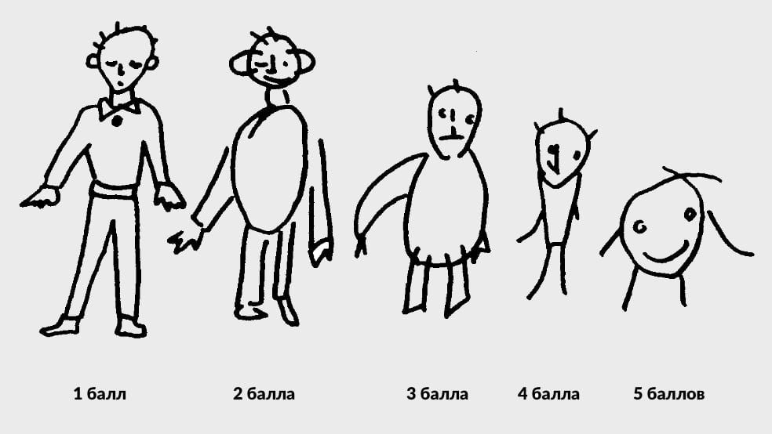
Анализируя выполненный рисунок, психолог учитывает его детали и общую картину. Имеет значение не только проработка мелких элементов, но и расположение фигуры, её размер и ориентация листа.
Оценка рисунка:
- 1 балл. Наивысшей оценке соответствует картинка с максимальным количеством элементов. На лице мужчины изображены глаза, рот, нос. Но голове есть головной убор и уши. Голова пропорциональна и переходит в туловище. Присутствует шея, пальцы на руках и элементы мужского наряда. Дети с хорошей подготовкой изображают обувь, а сам рисунок выглядит объёмно и цельно.
- 2 балла. Все конечности на рисунке присутствуют, однако они грубо пририсованы к туловищу. Некоторые части тела могут отсутствовать, но на лице обязательно присутствуют все детали. Фигура человека видна отчётливо.
- 3 балла. Голова и конечности присутствуют. Руки и ноги должны быть объёмными, то есть состоять из двух линий. Рук-чёрточек быть не должно. Какие-либо важные детали потеряны: шея, одежда, ступни ног.
- 4 балла. Рисунок крайне примитивный. Туловище представлено в виде круга, а руки и ноги — «палочки». Голова непропорционально крупная либо мелкая.
- 5 баллов. Рисунок больше напоминает каракули. Нет выраженного силуэта. Конечности и другие детали отсутствуют.

Копирование письменного текста
Второе задание теста заключается в копировании простой фразы. Ребёнку вручают нелинованный лист и просят переписать предложенные слова. Текст должен состоять из 2−3 слов. Например, «Жил-был пёс», «Ай да жук».
Тестирующий обращается к ребёнку с просьбой скопировать текст: «Внимательно рассмотри изображение и постарайся его повторить. Я знаю, что тебе может быть сложно». ребёнку указывают место на листе, где нужно написать текст.
Написав одно слово, он может не рассчитать длину фразы. В таком случае педагог предлагает малышу дописать недостающие слова сверху или снизу. В иных случаях вмешиваться в процесс работы нельзя.
Случается, что в тесте берут участие дети, уже знающие буквы и даже умеющие писать. Большинство таких дошкольников пытаются переписать текст печатными буквами, угадав его содержание. Для таких случаев психологи советуют подготовить фразу на иностранном языке, написанную письменным шрифтом.
Во время выполнения задания важно оценить, как часто ребёнок отвлекается. Также в бланке результата вносятся пометки о том, какой рукой пишет ребёнок, как часто задаёт вопросы и затрудняется ли выполнить тест.
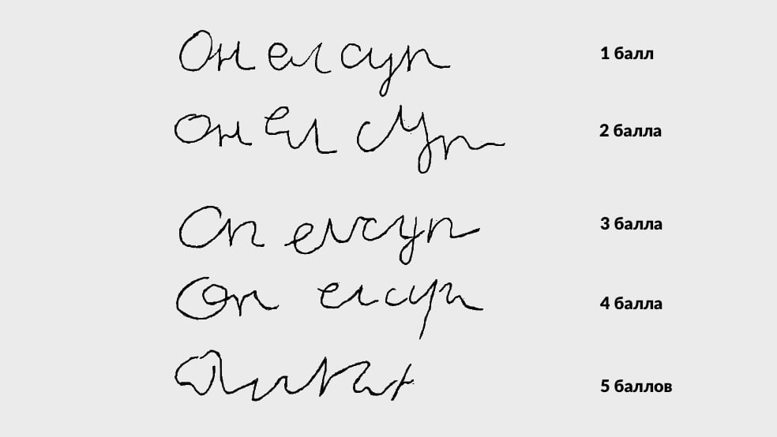
Сравнивая образец с написанным ребёнком, тестирующий делает вывод и вносит пометки в протокол. Качество выполненного задания:
- Один балл. Текст скопирован хорошо. Вся фраза легко читается. В ней различимы буквы. Размер их ненамного выше приведённых в примере. Высота прописного символа пропорциональна. Пробелы и связи букв в словах соблюдены. Угол цепочки слов не отклоняется от горизонтального края листа (допустимое отклонение — до 30°).
- Два балла. Текст написан хорошо и отчётливо читается. Однако размер символов и их наклон не учтён.
- Три балла. Надпись разделена на части, зачастую неправильно. Из всех букв должно читаться по меньшей мере 4.
- Четыре балла. Надпись всё ещё напоминает рукописный текст. Но со всех букв читаются лишь некоторые. Минимальное их количество — 2.
- Пять баллов. Неразличимые каракули. Ни одна из букв не читается.
Во время выполнения этого задания делают скидку на некоторую усталость ребёнка после первой части теста. Однако перерыв между заданиями не делают. Диагностика готовности ребёнка к школе по Керну предусматривает оценку усидчивости и умения сосредотачиваться на протяжении длительного времени.

Расположение точек в группе
В третьей части теста дошкольнику предлагают перерисовать узор из точек, правильно скопировав их расположение. Дошкольнику дают лист без линеек и ручку. На образце изображены точки, расположенные в некоторой закономерности. Тестируемый получает задание: «Рассмотри рисунок и перерисуй его вот здесь».
Во время выполнения психолог делает пометки о поведении ребёнка. Записывают, меняет ли ребёнок ведущую руку. Отмечают, усидчив ли тестируемый. Ребёнок может уронить ручку и начать искать её. Также некоторые дети интересуются, хорошо ли у них получается рисовать. Все эти данные вносятся в протокол.
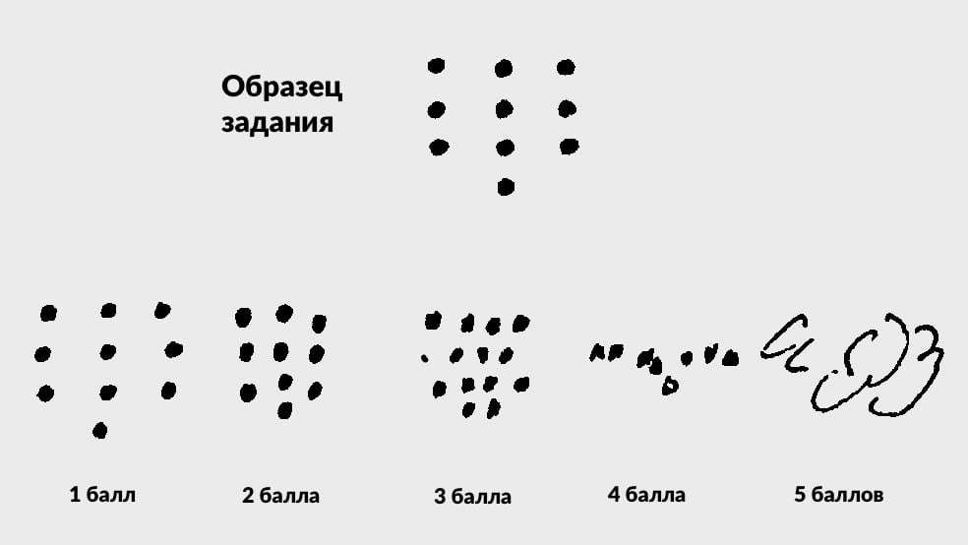
Интерпретация оценки за третье задание:
- Наивысший балл. Отличное изображение образца. Одна точка может незначительно отклоняться по горизонтали или вертикали. Допустимо изменение размера, но его увеличение незначительно превышает пример. Оценка — один балл.
- Количество точек и их положение соблюдено. Если некоторые элементы отклонились, зазор между ними не должен превышать 1,5 необходимых. За такое задание ребёнок получает два балла.
- Рисунок внешне схож с предложенным. Число элементов может отличаться. Их не должно быть больше двух десятков или меньше семи штук. Может изменяться и угол картинки. Допускается наклон изображения на любой градус. Размер рисунка не должен вдвое превышать пример. Итог — три балла.
- Картинка выполнена из точек, но её контур непохож на приведённый в примере. Размеры рисунка и число элементов приведены неверно. Не должно быть других деталей (чёрточки, круги, полосы). Такое задание достойно лишь четырёх баллов.
- Самая низкая оценка. Не имеющие сходства с образцом линии. Пять баллов.

Дополнительные вербальные вопросы
В дополнение к основному тесту нередко используют вербальный субтест. Он включает в себя ряд вопросов, на которые ребёнок должен дать устный ответ.
Все задания произносятся только раз. Тон тестирующего должен быть спокойным и доброжелательным, дабы исключить непонимание ребёнком задания. Исправлять, побуждать к более развёрнутому ответу и задавать уточняющие вопросы недопустимо. Все ответы фиксируются в полном объёме.
Субтест состоит из простых вопросов. Допускается лишь один правильный вариант ответа, за который ребёнок не получает баллов. Неверный отмечается 5 баллами. Вопросы, где возможно уточнение, оцениваются 2 или 3 баллами.
Примеры вопросов:
- Какое животное больше — лошадь или собака?
Лошадь = 0 баллов, неправильный ответ = — 5 баллов.
- Утром вы завтракаете, а днем ...
Обедаем. Мы едим суп, мясо = 0 баллов. Ужинаем, спим и другие ошибочные ответы
- Днем светло, а ночью ...
Темно = 0 баллов, неправильный ответ = — 4 балла.
- Небо голубое, а трава ...
Зеленая == 0 баллов, неправильный ответ = — 4 балла.
- Черешни, груши, сливы, яблоки — это ...?
- Фрукты = 1 балл, неправильный ответ = — 1 балл.
Почему раньше, чем пройдет поезд вдоль пути, опускается шлагбаум?
- Чтобы поезд не столкнулся с автомобилем. Чтобы никто не попал под поезд (и т.д.) =
0 баллов, неправильный ответ == — 1 балл.
- Что такое Москва, Ростов, Сергиев Посад
Города = 1 балл. Станции = 0 баллов. Неправильный ответ = — 1 балл.
- Который час показывают часы (показать на часах)?
Хорошо показано = 4 балла. Показаны только четверть, целый час, четверть и час
правильно = 3 балла. Не знает часов = 0 баллов.
- Маленькая корова-это теленок, маленькая собака-это..., маленькая овечка- это ...?
Щенок, ягненок = 4 балла, только один ответ из двух = 0 баллов. Неправильный ответ
= - 1 балл.
- Собака больше похожа на курицу или на кошку? Чем похожа, что у них
одинакового?
На кошку, потому что у них 4 ноги, шерсть, хвост, когти (достаточно одного
подобия) = 0 баллов. На кошку (без приведения знаков подобия) = — 1 балл. На курицу =
— 3 балла.
- Почему во всех автомобилях тормоза?
Две причины (тормозить с горы, затормозить на повороте, остановить в случае
опасности столкновения, вообще остановиться после окончания езды) = 1 балл. 1 причина
= 0 баллов. Неправильный ответ (например, он не ехал бы без тормозов) = — 1 балл.
- Чем похожи друг на друга молоток и топор?
Два общих признака = 3 балла (они из дерева и железа, у них рукоятки, это
инструменты, можно ими забивать гвозди, с задней стороны они плоские). 1 подобие = 2балла. Неправильный ответ = 0 баллов.
- Чем похожи друг на друга белка и кошка?
Определение, что это животные или приведение двух общих признаков (у них по 4
лапы, хвосты, шерсть, они умеют лазить по деревьям) = 3 балла. Одно подобие = 2
балла. Неправильный ответ = 0 баллов.
- Чем отличаются гвоздь и винт? Как бы ты узнал их, если бы они лежали здесь
перед тобой?
У них есть разные признаки: у винта нарезка (резьба, такая закрученная линия,
вокруг зарубки) = 3 балла. Винт завинчивается, а гвоздь забивается, или у винта — гайка =
балла. Неправильный ответ == 0 баллов.
- Футбол, прыжки в высоту, теннис, плавание — это ...?
Спорт, физкультура == 3 балла. Игры (упражнения), гимнастика, состязания = 2
балла. Неправильный ответ = 0 баллов.
- Какие ты знаешь транспортные средства?
Три наземных транспортных средства, самолет или корабль = 4 балла. Только три
наземных транспортных средства или полный перечень, с самолетом или с кораблем, но только после объяснения, что транспортные средства — это то, на чем можно куда-
нибудь передвигаться = 2 балла. Неправильный ответ = 0 баллов.
- Чем отличается старый человек от молодого ? Какая между ними разница?
Три признака (седые волосы, отсутствие волос, морщины, уже не может так работать,
плохо видит, плохо слышит, чаще бывает болен, скорее умрет, чем молодой) = 4 балла. 1
или 2 различия = 2 балла. Неправильный ответ (у него палка, он курит и т.д.) = О баллов.
- Почему люди занимаются спортом?
Две причины (чтобы быть здоровыми, закаленными, сильными, чтобы они были
подвижнее, чтобы держались прямо, чтобы не были толстыми, они хотят добиться
рекорда и т.д.) = 4 балла. Одна причина == 2 балла. Неправильный ответ (чтобы что-
нибудь уметь) = 0 баллов.
- Почему это плохо, когда кто-нибудь уклоняется от работы?
вследствие этого несет ущерб кто-нибудь другой). Он ленивый. Мало зарабатывает и не
может ничего купить = 2 балла. Неправильный ответ = 0 баллов.
- Почему на конверт нужно приклеивать марку?
Так платят за пересылку, перевозку письма = 5 баллов. Тот, другой, должен был бы
уплатить штраф = 2 балла. Неправильный ответ = 0 баллов.

Как видите, проверить с помощью методики Керна-Йирасека готовность к школе и развитие ребёнка совсем несложно. Оценить навыки дошкольника могут и сами родители, проведя тестирование малыша дома.

